延边第二中学2020—2021学年度第一学期
第一次阶段检测 高一生物
本试卷包括第I卷（选择题）和第II卷（非选择题）两部分,共100分，考试时间60分钟。

第I卷 选择题（共60分）
一、选择题（本题包括30小题，每小题2分，共60分，请将正确答案涂在答题卡上）
1．细胞学说与能量守恒和转化定律、自然选择学说被誉为19世纪自然科学的三大发现。下列关于细胞学说及其内容的叙述，正确的是
A．细胞学说将细胞划分为真核细胞和原核细胞
B．施莱登和施旺提出了细胞既有多样性又有统一性的观点
C．细胞是一个有机体，一切生物体都是由细胞和细胞产物构成的
D．魏尔肖提出“细胞通过分裂产生新细胞”的观点是对细胞学说的重要补充
2．下列与生命系统相关的叙述中，正确的是
A．地球上所有的生物构成最大的生命系统
B．樟树不具有生命系统层次中的系统层次
C．一个草履虫只属于生命系统结构层次中的个体层次
D．病毒不属于生命系统，其生命活动也可以离开生命系统
3．对比人体皮肤纵切片和迎春叶横切片的光学显微镜图象，下列说法不正确的是
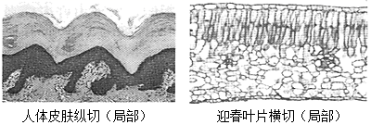
A．人体皮肤纵切片中含多种细胞，每一种细胞都能承担各项生命活动
B．迎春叶叶肉细胞和人体皮肤细胞均有细胞膜、细胞质和细胞核
C．人和迎春可以存在于一个生态系统中
D．人体皮肤和迎春叶均由多种组织构成，并能行使一定功能，所以两者都称为器官
4．某课题组对雾霾中的微生物进行了研究，发现含有病原微生物，主要为肺炎双球菌、烟曲霉菌和人类腺病毒C，这几种生物共有的结构或物质是
A．染色体 B．细胞膜 C．拟核 D．核酸
5．在利用普通光学显微镜（如图）观察叶肉细胞装片时，下列说法不正确的是
A．与调节细胞图像清晰度有关的结构是①②
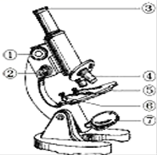
B．与细胞图像放大倍数有关的结构是③④
C．与调节细胞图像亮度有关的结构是⑤⑦
D．与调节细胞图像颜色有关的结构是④⑥
6.某同学在显微镜下观察了菠菜、天竺葵、柳树叶片中的叶肉细胞，发现这些叶肉细胞中都有叶绿体，于是得出了植物叶肉细胞都有叶绿体的结论，下列有关叙述不正确的是
A.该同学运用了完全归纳的科学方法
B.该同学运用了不完全归纳的科学方法
C.该同学进行归纳时应考虑是否有特例的存在
D.该同学得出结论的方法和细胞学说建立的方法相同
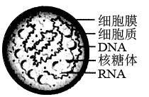
7．支原体感染引起的传染性尿道炎较难治愈。如图是支原体结构模式图，相关叙述正确的是
A.支原体细胞不含有染色体
B.支原体细胞质中不含有核糖体
C.支原体细胞体现原核细胞统一性的结构包括细胞壁、细胞膜、细胞质、拟核等
D.支原体细胞含有一个大型线状DNA分子
8．构成生物的细胞是多种多样的，下列选项中不能体现细胞多样性的是
A.组成人体不同组织的细胞形态结构不同
B.植物细胞具有细胞壁而动物细胞没有
C.所由细胞都具有细胞膜结构
D.大肠杆菌和蓝细菌是两类不同的原核生物
9.基于对原核生物和真核生物的理解，下列表述正确的是
A.原核生物都是异养生物
B.真菌和细菌都是原核生物
C.原核生物都是单细胞生物
D.真核生物都是多细胞生物
10.某学生完成了下面的实验：他用碘液检验一块干面包，面包变成了深蓝色，他嚼碎了另一块面包，并用斐林试剂检验，嚼碎的面包变成了砖红色。因此，他得出结论，认为当面包被嚼碎时淀粉变成了麦芽糖。这位学生的实验设计的错误在于
A．未对嚼碎的面包做淀粉检验
B．未对唾液做淀粉检验
C．未对干面包做麦芽糖的检验
D．未考虑面包的制作时间
11．如表所示为培养一些名贵花卉用到的培养液配方，其中植物根细胞吸收量最少的应该是
离子 | K⁺ | Na⁺ | Mg²⁺ | Ca²⁺ | NO₃⁻ | SO₄²⁻ | Zn²⁺
培养液浓度（mmol/L） | 1 | 1 | 0.25 | 1 | 2 | 0.25 | 1
A．K⁺ B．Mg²⁺ C．Zn²⁺ D．NO₃⁻
12．细胞的元素主要以化合物的形式存在,下列有关细胞中化合物的叙述错误的是
A.细胞中的化合物由无机物和有机物两大类
B.撒哈拉沙漠的仙人掌细胞中含量最多的化合物是水
C.占细胞干重最多的化合物是蛋白质
D.不同细胞中各种化合物的含量相同
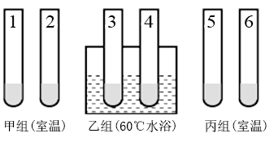
13.在1、3、5号试管中分别加入2mL蒸馏水，2、4、6号试管中分别加入2mL发芽的小麦种子（淀粉酶催化淀粉成麦芽糖等）匀浆样液，然后在1～4号试管中适量滴加斐林试剂，5、6号试管中合理滴加双缩脲试剂，摇匀．预期观察到的实验现象是
A．甲组和乙组的实验结果相同
B．4号试管内呈砖红色，6号试管内呈紫色
C．1、3、5号试管内都呈蓝色，2、4 号试管内都呈砖红色，6号试管呈紫色
D．4号试管内呈砖红色，其余试管内都呈蓝色
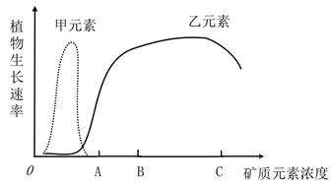
14．如图表示土壤中甲、乙两种元素浓度变化与某植物生长速率的关系，下列分析中正确的是
A．该植物生长对甲元素的需要大于乙元素
B．在B浓度下施含乙元素的肥料最有利于该植物生长
C．当该植物生长速率最大时对甲、乙元素的需要量相近
D．持续保持甲、乙元素供应量相等将导致该植物生长不正常
15．医生常给脱水病人注射质量分数为0.9%的NaCl，而不注射蒸馏水或浓度更高的盐水，这是因为红细胞在蒸馏水中会因吸水过多而涨破，在浓盐水中会因失水过多而皱缩，从而失去输送氧气的功能，这说明：
A.水分子容易进出细胞
B.无机盐离子容易进出细胞
C.是由红细胞的特性造成的
D.一定浓度的无机盐对维持细胞的形态和生理功能有重要作用
16.结合下列曲线，分析有关无机物在生物体内含量的说法，错误的是
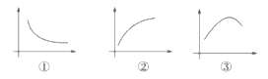
A．曲线①可以表示植物越冬过程中，体内自由水相对含量的变化
B．曲线②可以表示细胞代谢速率随自由水与结合水比值的变化
C．曲线①可表示人一生中体内自由水与结合水的比值随年龄变化的曲线
D．曲线③可以表示一粒新鲜的玉米种子在烘箱中被烘干的过程中，其内无机盐的相对含量变化
17．海藻糖是由两个吡喃环葡萄糖分子脱水缩合而成的非还原性二糖。《自然》杂志曾指出“对 许多生命体而言,海藻糖的有与无,意味着生命或者死亡”。下列说法正确的是
A．海藻糖与斐林试剂在水浴加热条件下反应可产生砖红色沉淀
B．植物细胞中常见的二糖有蔗糖、麦芽糖和乳糖
C．脱水缩合反应还可发生在多糖的形成过程中
D．组成海藻糖的化学元素与组成脂肪的化学元素不同
18.不同生物细胞中含有不同的糖类，下列有关叙述正确的是
A.动植物细胞中都含有葡萄糖，葡萄糖可以水解为二氧化碳和水
B.一分子蔗糖能水解为两分子葡萄糖，所以可以表示为C₁₂H₂₄O₁₂
C.淀粉、纤维素和糖原都是由许多个葡萄糖分子构成的多糖
D.血液中葡萄糖浓度低时，肌肉或肝脏细胞中的糖原可以水解为葡萄糖进行补充
19.不同的糖类在细胞中具有不同的作用，下列有关糖的作用的叙述，错误的是
A.草食类动物可以直接利用纤维素中的能量
B.多糖可用于废水处理
C.淀粉和糖原都是储能物质
D.“生命的燃料”指的是葡萄糖
20.某分子的结构简式如图所示，R₁和R₂表示脂肪酸，下列有关叙述不正确的是

A.若R₃代表脂肪酸，则该结构简式代表脂肪
B.若R₃代表磷酸及其他衍生物，则该结构简式可代表磷脂
C.该结构简式不能代表所有的脂质
D.所有脂质的组成元素都相同的
21.下列关于糖类和脂质的叙述，错误的是
A．细胞中的糖原和脂肪都是储能物质
B．纤维素、淀粉和几丁质都是植物细胞特有的多糖
C．植物脂肪大多含有不饱和脂肪酸，在室温时一般呈液态
D．细胞中糖类和脂质可以相互转化，但是二者之间的转化程度不同
22．关于脂质中各种成分叙述正确的是
A．磷脂是构成细胞膜的重要成分，在动物的脑、卵细胞及大豆种子中含量丰富
B．脂肪的组成元素只有C、H、O，与糖类物质相比，C、H比例低，O比例较高
C．胆固醇是构成细胞膜的重要成分，能够有效促进人和动物肠道对钙、磷的吸收
D．性激素可由性腺产生并分泌，可以促进生殖器官的发育，也是重要的储能物质
23．新冠肺炎疫情警示人们要养成良好的生活习惯，提高公共卫生安全意识。下列相关叙述错误的是
A．戴口罩可以减少病原微生物通过飞沫在人与人之间的传播
B．病毒能够在餐具上增殖，用食盐溶液浸泡餐具可以阻止病毒增殖
C．高温可破坏病原体蛋白质的空间结构，煮沸处理餐具可杀死病原体
D．生活中接触的物体表面可能存在病原微生物，勤洗手可降低感染风险
24．有这样几则广告语：
①这种食品由纯天然谷物制成，不含任何糖类，糖尿病患者也可放心大量食用
②这种饮料含有多种无机盐，能有效补充人体运动时消耗的能量
③这种营养品含有人体所需的全部20种必需氨基酸
④这种口服液含有丰富的钙、铁、锌、硒等微量元素
请判断上述广告语中，有多少条在科学性上有明显的错误（ ）
A．1条 B．2条 C．3条 D．4条
25.一般来说，细胞中含量最多的有机物是蛋白质，下列有关蛋白质功能的叙述，正确的是
A.细胞中的化学反应都离不开酶的催化，而酶都是蛋白质
B.人体抵御病菌和病毒等的侵害离不开抗体，而抗体都是蛋白质
C.生命活动的调节离不开激素，而激素都是蛋白质
D.人体的毛发、肌肉、牙齿等都是由蛋白质组成
26.胶原蛋白能被分解为人体可吸收的氨基酸，从而在医学上常用作手术缝合线，下列有关人体中氨基酸的叙述正确的是
A.构成人体中蛋白质的氨基酸共有21种，都需要从食物中消化吸收
B.组成蛋白质的氨基酸都只含有一个氨基和一个羧基，且氨基和羧基连在同一个碳原子上
C.半胱氨酸含有S元素，则S元素位于R基
D.不同氨基酸具有不同的理化性质，主要是由氨基和羧基决定的
27．下列物质中，属于构成蛋白质的氨基酸是
A．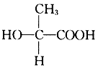 B．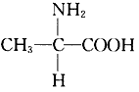
C．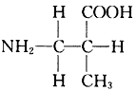 D．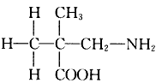
28．下图是细胞中常见的反应，下列相关叙述正确的是 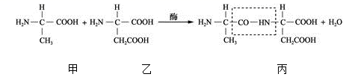
A．乙分子的R基为—H B．化合物丙叫做二肽
C．化合物丙中含有一个游离羧基 D．水中的氢来自乙的氨基
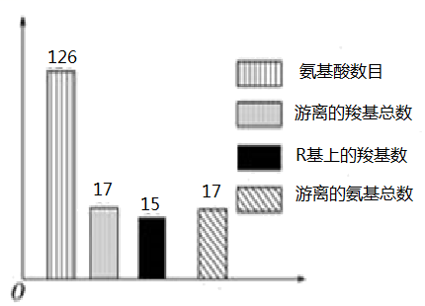
29．绿色荧光蛋白简称GFP，最初是从维多利亚多管发光水母中分离出来的结构蛋白。其相关数据如图所示，下列有关叙述正确的是（ ）
A．该蛋白质含有2条肽链
B．该荧光蛋白含有的氮原子数是141
C．该肽链水解时，水中氢的去向是形成氨基
D．在合成该物质时相对分子质量减少了2250
30．细胞受到冰冻时，蛋白质分子相互靠近，当接近到一定程度时，蛋白质分子中相邻近的巯基（﹣SH）氧化形成二硫键（﹣S﹣S﹣）。解冻时，蛋白质氢键断裂，二硫键仍保留（如图所示）。下列说法不正确的是（ ）
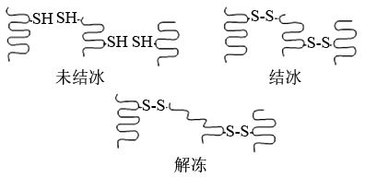
A．巯基位于氨基酸的R基上 B．解冻后蛋白质功能可能异常
C．结冰和解冻过程涉及到肽键的变化 D．抗冻植物有较强的抗巯基氧化能力
第II卷 非选择题（共40分）
- 非选择题（本题包括4小题，每空2分，共40分）
1．（10分）为探究玉米籽粒发芽过程中一些有机物含量的变化，研究小组利用下列供选材料用具进行了实验。材料用具：玉米籽粒；斐林试剂，双缩脲试剂，碘液，缓冲液，淀粉，淀粉酶等；研钵，水浴锅，天平，试管，滴管，量筒，容量瓶，显微镜，玻片，酒精灯等。请回答下列问题：
（1）为了检测玉米籽粒发芽过程中蛋白质（肽类）含量变化，在不同发芽阶段玉米提取液中，分别加入双缩脲试剂，比较颜色变化。该实验需要选用的器具有__________（填序号）。
①试管 ②滴管 ③酒精灯 ④显微镜
（2）为了检测玉米籽粒发芽过程中淀粉含量变化，将不同发芽阶段的玉米籽粒纵切，滴加__________，进行观察。结果显示，胚乳呈蓝色块状，且随着发芽时间的延长，蓝色块状物变小。由此可得出的结论是__________。
（3）为了验证上述蓝色块状物变小是淀粉酶作用的结果，设计了如下实验：在1～4号试管中分别加入相应的提取液和溶液（如下图所示），40℃保温30 min后，分别加入斐林试剂并60℃水浴加热，观察试管内颜色变化。
请继续以下分析：
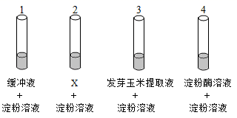
①试管2中应加入的X是__________的提取液。
②预测试管3中的颜色变化是_____________________________。
2．（10分）某同学有喝牛奶的习惯，在学习了细胞的化合物知识后，他想知道牛奶中有无蛋白质和还原糖。下面是其未设计完的实验，请帮助他完成实验设计。
[实验目的]探究某品牌牛奶中有无蛋白质和还原糖。
[实验原理]利用颜色反应检测牛奶中有无蛋白质和还原糖。
[材料用具]略
[实验步骤]请补充表格中a、b、c、d处内容：
探究目的 | 探究牛奶中有无还原糖 |  |  | 探究牛奶中有无蛋白质
步骤试管 | A | B | C | D | E | F
第一步 | 2mL牛奶 | 2mL蒸馏水 | 2mL葡萄糖样液 | 2mL牛奶 | 2mL蒸馏水 | 2mLa样液
第二步 | 1mL斐林试剂 | 1mL斐林试剂 | 1mL斐林试剂 | 1mLNaOH  溶液 | 1mLNaOH  溶液 | 1mLNaOH  溶液
第三步 | b | 水浴加热 | 水浴加热 | 3～4滴CuSO₄溶液 | 3～4滴CuSO₄溶液 | 3～4滴CuSO₄溶液
结果 | ？ |  |  | ？

（1）a．_____________________；b．__________________。
（2）请预测A、D两个试管的现象及其结论：若A试管________________，证明该品牌牛奶中含有还原糖；若D试管____________ ，证明该品牌牛奶中含有蛋白质；
（3）分析该实验设计：试管A和________________构成对照实验，目的是增强实验结果的说服力。
3．（10分）分析下图，①②③④表示物质合成或分解、转化途径，回答以下相关问题：
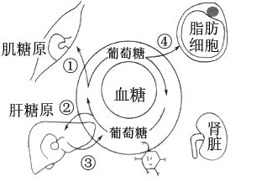
（1）人体在血糖浓度过高时，会通过乙图中____________（填图中标号）途径合成多糖。
（2）肥胖是由体内脂肪过多引起的，有些人很少吃含油脂较多的食物，也会比较肥胖，可能是通过图乙中____________（填图中标号）过程导致身体脂肪增多。
（3）用苏丹Ⅲ染液鉴定脂肪，染色后，需滴加1~2滴____________，洗去浮色。
（4）在“5·12汶川大地震”后期的救援中，从废墟下救出的生还者中女性较男性多。其原因是女性皮下脂肪厚，在没有食物和饮水的条件下，女性的生存几率和期限会比男性长。请分析出现上述现象的原因：一是____________，生命活动需要时可以分解利用；再者脂肪还具有____________，可以保护内脏器官。
4．（10分）肉毒梭菌(厌氧性梭状芽孢杆菌)是致死性最高的病原体之一。肉毒梭菌的致病性在于其产生的神经麻痹毒素，即肉毒类毒素。它是由两个亚单位（每个亚单位为一条链盘曲折叠而成）组成的一种生物大分子。下面是肉毒类毒素的局部结构简式，请据此回答：
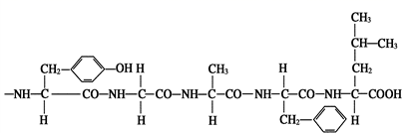
（1）肉毒类毒素是在细胞中由氨基酸经过__________过程而成的。
（2）一分子肉毒类毒素至少含有__________个氨基。
（3）1mg肉毒类毒素可毒死20亿只小鼠，但煮沸1min或75℃下加热5～10min，就能使其完全丧失活性。高温可使肉毒类毒素失活的主要原理是_____________________。
（4）上图所示的片段由_________种基本单位组成，该片段有____________个肽键。

生物答案
DBADD AACCC CDBDD DCCAD BABDB CBBAC
1.（1） ①② （2）碘液 玉米发芽过程中胚乳的淀粉逐渐减少 （3）① 发芽前玉米 ②蓝色→砖红色
2.（1）蛋白质 水浴加热 （2）出现砖红色沉淀 （3）出现紫色 试管B和C
3.（1）①② （2） ④ （3）体积分数50%的酒精溶液 （4） 脂肪是良好的储能物质 缓冲和减压的作用
4.（1）脱水缩合 （2） 2 （3）高温下蛋白质空间结构发生变化而变性 （4） 5 4

